

6-1-7.盈亏问题（一）

教学目标
- 熟练掌握盈亏问题的本质.
- 运用盈亏问题的解题方法解决一些生活实际问题．
知识精讲

盈亏问题的特点是问题中每一同类量都要出现两种不同的情况．分配不足时，称之为“亏”，分配有余称之为“盈”；还有些实际问题，是把一定数量的物品平均分给一定数量的人时，如果每人少分，则物品就有余(也就是盈)，如果每人多分，则物品就不足(也就是亏)，凡研究这一类算法的应用题叫做“盈亏问题”．
可以得出盈亏问题的基本关系式：
(盈亏)两次分得之差人数或单位数
(盈盈)两次分得之差人数或单位数
(亏亏)两次分得之差人数或单位数
物品数可由其中一种分法和人数求出.也有的问题两次都有余或两次都不足，不管哪种
情况，都是属于按两个数的差求未知数的“盈亏问题”.
注意：1.条件转换； 2.关系互换.
模块一、利用盈亏公式直接计算
- 盈亏型
- 三年级一班少先队员参加学校搬砖劳动．如果每人搬4块砖，还剩7块；如果每人搬5块，则少2块砖．这个班少先队有几个人？要搬的砖共有多少块？
【考点】盈亏问题 【难度】1星 【题型】解答
比较两种搬砖法中各个量之间的关系：每人搬4块，还剩7块砖；每人搬5块，就少2块．这两次搬砖，每人相差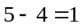（块）．第一种余7块，第二种少2块，那么第二次与第一次总共相差砖数：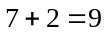（块），每人相差1块，结果总数就相差9块，所以有少先队员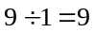（人）．共有砖：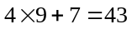（块）．
【答案】人，搬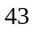块

把一堆糖果分给小朋友们，如果每人2块，将剩余12块；每人3块，将缺少2块，那么小朋友共有 人。
【考点】盈亏问题 【难度】1星 【题型】填空
【关键词】希望杯，4年级，1试
盈亏问题：(12+2)÷(3-2)=14人
【答案】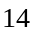人

智康学校三年级精英班的一部分同学分糖果，如果每人分4粒就多9粒，如果每人分5粒则少6粒，问：有多少位同学分多少粒糖果？
【考点】盈亏问题 【难度】1星 【题型】解答
由题目条件知道，同学的人数与糖果的粒数不变，比较两种分配方案，第一种每人分4粒就多9粒，第二种每人分5粒则少6粒，两种不同方案一多一少差9+6=15（粒），相差原因在于两种方案分配数不同，两次分配数之差为：5-4=1（粒），每人相差一粒，15人相差15粒，所以参与分糖果的同学的人数是15÷1=15（位），糖果的粒数为：4×15+9=69（粒）.
【答案】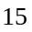位同学分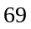粒糖
秋天到了，小白兔收获了一筐萝卜，它按照计划吃的天数算了一下，如果每天吃4个，要多出48个萝卜；如果每天吃6个，则又少8个萝卜．那么小白兔买回的萝卜有多少个？计划吃多少天？
【考点】盈亏问题 【难度】1星 【题型】解答
题中告诉我们每天吃4个，多出48个萝卜；每天吃6个，少8个萝卜．观察每天吃的个数与萝卜剩余个数的变化就能看出，由每天吃4个变为每天吃6个，也就是每天多吃2个时，萝卜从多出48个到少8个，也就是所需的萝卜总数要相差48＋8＝56（个）．从这个对应的变化中可以看出，只要求56里面含有多少个2，就是所求的计划吃的天数；有了计划吃的天数，就不难求出共有多少个萝卜了．吃的天数：（48＋8）÷（6－4）＝56÷2＝28（天），萝卜数：6×28－8＝160（个）或 4×28＋48＝160（个）．
【答案】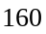个萝卜吃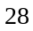天

幼儿园的老师给小朋友们发梨。每人个就剩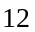个，每人个便少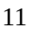个。共有 位小朋友 个梨。
【考点】盈亏问题 【难度】1星 【题型】填空
【关键词】走美杯，5年级，决赛
盈亏问题，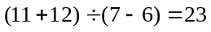（人），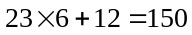（个）梨。
【答案】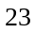个小朋友，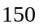个梨。

幼儿园老师给几组小朋友分苹果，每组分7个，少3个；每组分6个，则多4个，苹果有______ 个，小朋友共______ 组。
【考点】盈亏问题 【难度】1星 【题型】填空
【关键词】希望杯，4年级，1试
盈亏问题中的“盈亏型”，小朋友有(3+4)÷(7-6)=7组，苹果有7×7-3=46个
【答案】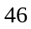个苹果，组小朋友。

一盘草莓约20个左右，几位小朋友分。若每人分3个，则余下2个；若每人分4个，则差3个。这盘草莓有______个。
【考点】盈亏问题 【难度】1星 【题型】填空
【关键词】希望杯，五年级，一试，第9题
小朋友人数(3+2)÷(3-2)=5人，所以草没有3×5+2=17个
【答案】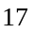个

把一堆糖果分给几位小朋友，若每人2块，将剩余12块；每人3块，将缺少5块，那么小朋友共 _ 位。
【考点】盈亏问题 【难度】1星 【题型】填空
【关键词】希望杯，四年级，二试，第10题
(12+5)÷(3-2)=17人
【答案】位

- 王老师去琴行买儿童小提琴，若买7把，则所带的钱差110元；若买5把，则所带的钱还多30元，问儿童小提琴多少钱一把？王老师一共带了多少钱？
【考点】盈亏问题 【难度】1星 【题型】解答
本题购物的两个方案，第一个方案：买7把差110元，第二个方案：买5把还多30元，从买7把变成买5把，少买了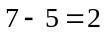（把），而钱的差额为：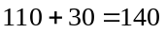（元），即140元可以买2把小提琴，可见小提琴的单价是每把70元，王老师一共带了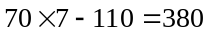（元）.
【答案】小提琴单价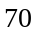元，共带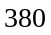元

小明的妈妈去买苹果，想买3千克，付钱时发现还少3元，结果买了2千克，又剩下7元，小明妈妈一共带了 钱．
【考点】盈亏问题 【难度】1星 【题型】填空
【关键词】学而思杯，1年级
由题意可知，1千克苹果是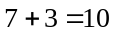元，妈妈一共带了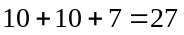（元）钱．
【答案】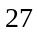元

- 班长计划用班费买一些日记本作为文娱活动的奖品，如果买每本3.5元的日记本，将剩余2.5元；如果买每本4.2元的同样数量的日记本，将缺少2.4元。那么班长计划买 本日记本。
【考点】盈亏问题 【难度】2星 【题型】填空
【关键词】希望杯，五年级，一试，第24题
(2.5+2.4)÷(4.2-3.5)=7（本）
【答案】本

- 猪妈妈带着孩子去野餐，如果每张餐布周围坐4只小猪就有6只小猪没地方坐，如果每张餐布周围多坐一只小猪就会余出4个空位子，问：一共有多少只小猪，猪妈妈一共带了多少张餐布？
【考点】盈亏问题 【难度】2星 【题型】解答
每张餐布周围多坐一只小猪就是坐5只小猪，余出4个空位子就是少4只小猪，所以原问题可以转化为：如果每张餐布周围坐4只小猪，则多出6只没处坐；如果每张餐布周围坐5只，还少4只，求有多少只小猪多少张餐布？所以餐布数是：（6+4）÷1=10（张），有小猪：10×4+6=46（只）.
【答案】张餐布，只小猪

某校安排学生宿舍，如果每间住5人则有14人没有床位；如果每间住7人，则多出4个床位，问宿舍几间?住宿生几人?
【考点】盈亏问题 【难度】2星 【题型】解答
由已知条件
每间5人 少14个床位
每间7人 多4个床位
比较两次分配的方案，可以看出，由于第二种方案比第一种每间多住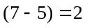人，一共要多出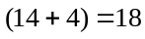个床位，根据两种方案每间住的人数的差和床位差，可以求出宿舍间数，然后根据已知条件可求出住宿生人数．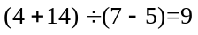(间) ，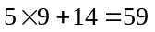(人)，或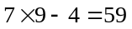(人)
【答案】间教室，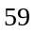人

- 李大爷用一批化肥给承包的麦田施肥。若每亩施6千克，则缺少化肥300千克；若每亩施5千克，则余下化肥200千克。那么李大爷共承包了麦田___亩，这批化肥有___千克。
【考点】盈亏问题 【难度】2星 【题型】填空
【关键词】华杯赛，初赛，第11题
设麦田x亩，如每亩施6千克，则缺少300千克化肥，可知现有化肥为6x-300（千克）；如每亩施5千克，则余下200千克化肥，可知现有化肥应为5x+200(千克)。由于现有化肥量是个定值，所以6x-300=5x+200，解得x=500(亩)。现有化肥量是5×500+200=2700（千克）。
【答案】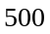亩，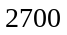千克

- 小强由家里到学校，如果每分钟走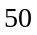米，上课就要迟到分钟；如果每分钟走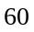米，就可以比上课时间提前分钟到校。小强家到学校的路程是多少米？
【考点】盈亏问题 【难度】2星 【题型】解答
迟到分钟转化成米数：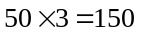（米），提前分钟到校转化成米数：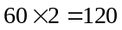（米），距离上课时间为：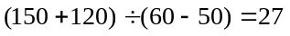（分钟），家到学校的路程为：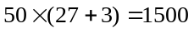（米）．
【答案】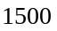米

东东从家去学校，如果每分走80米，结果比上课提前6分到校，如果每分走50米，则要迟到3分，那么东东家到学校的路程是______米．
【考点】盈亏问题 【难度】2星 【题型】填空
这道题看似行程问题，实质却可以用盈亏问题来解.先求出东东从家到学校路上要用多长时间，根据已知，(分钟)，然后可求东东家离校的路程为：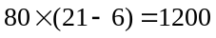(米)．
【答案】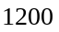米

王老师由家里到学校，如果每分钟骑车500米，上课就要迟到3分钟；如果每分钟骑车600米，就可以比上课时间提前2分钟到校.王老师家到学校的路程是多少米？
【考点】盈亏问题 【难度】2星 【题型】解答
迟到3分钟转化成米数：500×3=1500（米），提前两分钟到校转化成米数：600×2＝1200（米）王老师家到学校需要（1500＋1200）÷（60-50）=270（分钟），王老师家到学校的路程：500×（270+3）＝136500（米）
【答案】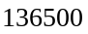米

- 幼儿园老师给小朋友分糖果．若每人分8块，还剩10块；若每人分9块，最后一人分不到9块，但至少可分到一块．那么糖果最多有多少块？
【考点】盈亏问题 【难度】4星 【题型】解答
最后一人分不到9块，那么最多可以分到8块，即若每人分9块，还差1块．根据盈亏计算公式，人数有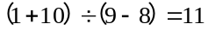（人），糖果最多有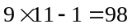（块）；最后一人分不到9块，但至少可分到一块，即最少是最后一人差8块，根据盈亏计算公式，人数有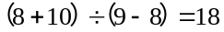（人），糖果最多有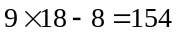（块）；所以，这批糖果最多有154块．
【答案】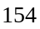块

- 盈盈型
- 明明过生日，同学们去给他买蛋糕，如果每人出8元，就多出了8元；每人出7元，就多出了4元．那么有多少个同学去买蛋糕？这个蛋糕的价钱是多少？
【考点】盈亏问题 【难度】1星 【题型】解答
“多8元”与“多4元”两者相差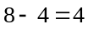（元），每个人要多出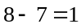（元），因此就知道，共有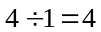（人），蛋糕价钱是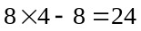（元）．
【答案】有人买蛋糕，蛋糕价钱为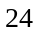元

老猴子给小猴子分桃，每只小猴分10个桃，就多出9个桃，每只小猴分11个桃则多出2个桃，那么一共有多少只小猴子？老猴子一共有多少个桃子？
【考点】盈亏问题 【难度】1星 【题型】解答
老猴子的第一种方案盈9个桃子，第二种方案盈2个，所以盈亏总和是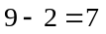（个），两次分配之差是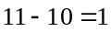（个），由盈亏问题公式得，有小猴子：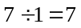（只），老猴子有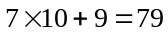（个）桃子.
【答案】小猴子只，老猴子有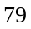个桃子

有一批练习本发给学生，如果每人5本，则多70本，如果每人7本，则多10本，那么这个班有多少学生，多少练习本呢？
【考点】盈亏问题 【难度】1星 【题型】解答
由题意知：第一种方案：每人发5本多出70本；第二种方案：每人发7本多出10本；两种方案分配结果相差：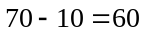（本），这是因为两次分配中每人所发的本数相差：（本），相差60本的学生有：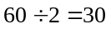（人）．练习本有：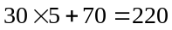（本）（或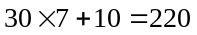）．
【答案】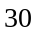人，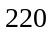本练习本

智康小合唱队的同学到会议室开会，若每条长椅上坐3人则多出9人，若每条长椅上坐4人则多出3人.问：合唱队有多少人？
【考点】盈亏问题 【难度】1星 【题型】解答
“多9人”与“多3人”两者相差9－3＝6（人），每条长椅要多座 4－3＝1（人），因此就知道，共有6÷1＝6（条）长椅，人数是6×3+9＝27（人）．
【答案】人

- 学校规定上午8时到校，小明去上学，如果每分种走60米，可提早10分钟到校；如果每分钟走50米，可提早8分钟到校，求小明几时几分离家刚好8时到校？由家到学校的路程是多少？
【考点】盈亏问题 【难度】2星 【题型】解答
小明每分钟走60米，可提早10分钟到校，即到校后还可多走60×10＝600（米）；如果每分钟走50米，可提早8分钟到校，即到校后还可多走50×8＝400（米），第一种情况比第二种情况每分钟多走60－50＝10（米），就可以多走600－400＝200（米），从而可以求出小明由家到校所需时间．
200÷（60－50）＝20（分钟），所以小明7时40分离家刚好8时到校.
由家到校的路程： 60×（20－10）＝600（米）或：50×（20－8）＝600（米）．
【答案】小明7时40分离家刚好8时到校，学校到家的距离为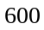米

- 猫妈妈给小猫分鱼，每只小猫分10条鱼，就多出8条鱼，每只小猫分11条鱼则正好分完，那么一共有多少只小猫？猫妈妈一共有多少条鱼？
【考点】盈亏问题 【难度】2星 【题型】解答
猫妈妈的第一种方案盈8条鱼，第二种方案不盈不亏，所以盈亏总和是8条，两次分配之差是（条），由盈亏问题公式得，有小猫：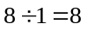（只），猫妈妈有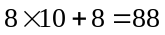（条）鱼．
【答案】只小猫，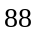条鱼

一位老师给学生分糖果，如果每人分4粒就多9粒，如果每人分5粒正好分完，问：有多少位学生？共多少粒糖果？
【考点】盈亏问题 【难度】2星 【题型】解答
第一种分配方案盈9粒糖，第二种方案不盈不亏，所以盈亏总和是9粒，两次分配之差是（粒），由盈亏问题公式得，参与分糖的同学有：（人），有糖果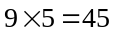（粒）．
【答案】个学生，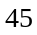粒糖

- 亏亏型
- 学而思学校新买来一批书，将它们分给几位老师，如果每人发10本，还差9本，每人发9本，还差2本，请问有多少老师？多少本书？
【考点】盈亏问题 【难度】1星 【题型】解答
“差9本”和“差2本”两者相差（本），每个人要多发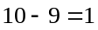（本），因此就知道，共有老师（人），书有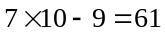（本）．
【答案】老师人，书有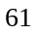本

幼儿园给获奖的小朋友发糖，如果每人发6块就少12块，如果每人发9块就少24块，总共有多少块糖呢？
【考点】盈亏问题 【难度】1星 【题型】解答
由题意知：两次的分配结果相差：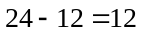（块），这是因为第一次与第二次分配中每人相差：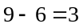（块），多少人相差12块呢？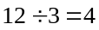（人），糖果数是：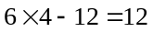（块）（或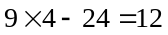）．
【答案】块

- 学而思学校三年级基础班的一部分同学分小玩具，如果每人分4个就少9个，如果每人分3个正好分完，问：有多少位同学分多少个小玩具？
【考点】盈亏问题 【难度】2星 【题型】解答
第一种分配方案亏9个小玩具，第二种方案不盈不亏，所以盈亏总和是9个，两次分配之差是：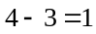（个），由盈亏问题公式得，参与分玩具的同学有：（人），有小玩具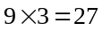（个）．
【答案】个学生分个玩具

学而思学校买来一批小足球分给各班：如果每班分4个，就差66个，如果每班分2个，则正好分完，学而思小学一共有多少个班？买来多少个足球？
【考点】盈亏问题 【难度】2星 【题型】解答
第一种分配方案亏66个球，第二种方案不盈不亏，所以盈亏总和是66个，两次分配之差是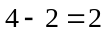（个），由盈亏问题公式得，朝阳小学有：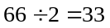（个）班，买来足球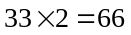（个）.
【答案】共有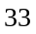个班，足球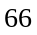个

模块二、利用条件关系转换解盈亏问题——转化分配条件
- 三个农民伯伯合租了一个长方形菜园，如果把宽改成30米，长不变，那么它的面积减少500平方米，如果使宽为52米，长不变，那么它的面积比原来增加600平方米，原来的长是_______米，面积是_________平方米，如果每平方米菜地平均收入18元，则每人可分得_________元．
【考点】盈亏问题 【难度】3星 【题型】填空
【关键词】学而思杯,3年级,第6题
根据题意知，宽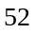米的菜园比宽米的菜园应该大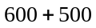平方米。那么长应该是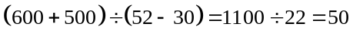米，面积是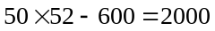平方米，每人可以分得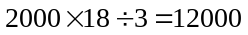元
【答案】原来的长是米，面积是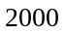平方米，每个人分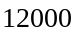元。

- 用一根长绳测量井的深度，如果绳子两折时，多5米；如果绳子3折时，差4米.求绳子长度和井深.
【考点】盈亏问题 【难度】3星 【题型】解答
条件转化：
两折 多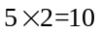米
三折 少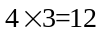米
井的深度为：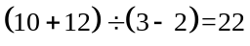（米）；绳子长度为：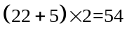（米）
【答案】绳子长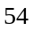米，井深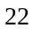米

- 国庆节快到了，学而思学校的少先队员去摆花盆．如果每人摆5盆花，还有3盆没人摆；如果其中2人各摆4盆，其余的人各摆6盆，这些花盆正好摆完．问有多少少先队员参加摆花盆活动，一共摆多少花盆？
【考点】盈亏问题 【难度】3星 【题型】解答
这是一道有难度的盈亏问题，主要难在对第二个已知条件的理解上：如果其中2人各摆4盆，其余的人各摆6盆，这些花盆正好摆完，这组条件中包含着两种摆花盆的情况——2人各摆4盆，其余的人各摆6盆．如果我们把它统一成一种情况，让每人都摆6盆，那么，就可以多摆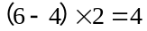(盆)．因此，原问题就转化为：如果每人各摆5盆花，还有3盆没人摆；如果每人摆6盆花，还缺4盆．问有多少少先队员，一共摆多少花盆？
人数：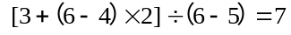(人)，
盆数：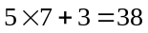(盆)或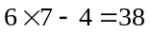(盆)．
【答案】个同学参加活动，共摆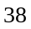盆花

军队分配宿舍，如果每间住3人，则多出20人；如果每间住6人，余下2人可以每人各住一个房间，现在每间住10人，可以空出多少个房间？
【考点】盈亏问题 【难度】3星 【题型】解答
每间住6人，余下2人可以每人各住一个房间，说明多出两个房间，同时多出两个人，即两次分配方案人数相差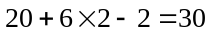(人)，每间房间相差：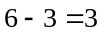(人)，所以共有房间：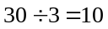(间)，一共有：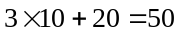(人)，即可以空出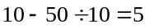(间)房间．
【答案】个房间

- 妈妈买来一篮橘子分给全家人，如果其中两人分4个，其余人每人分2个，则多出4个；如果其中一人分6个，其余人每人分4个，则缺少12个，妈妈买来橘子多少个?全家共有多少人?
【考点】盈亏问题 【难度】1星 【题型】解答
由“其中两人分4个，其余每人分2个，则多出4个”转化为全家每人都分2个，这分4个的两人每人都拿出2个，共拿出4个，结果就多了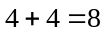个；由“一人分6个，其余每人分4个，则缺少12个”转化为全家每人都分4个，分6个的人拿出2个，结果就少了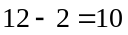个，转变成了盈亏问题的一般类型，则：
全家的人数：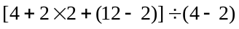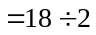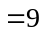(人)
橘子的个数：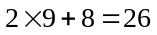(个)
【答案】橘子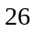个，全家个人

大猴采到一堆桃子，分给一群小猴吃。如果其中两只小猴各分得4个桃，其余每只小猴各分得2个桃，则最后剩4个桃；如果其中一只小猴分得6个桃，其余每只小猴各分得4个桃，那么还差12个桃，大猴共采到 个桃，这群小猴共 只。
【考点】盈亏问题 【难度】3星 【题型】填空
【关键词】希望杯，5年级，1试，第13题
本题是典型的盈亏问题，可以将它转化为：如果每个小猴分2个桃子，最后会剩下8个，如果每只小猴分4个，还差10个，应用盈亏问题的公式可以得到小猴子一共有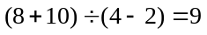只，桃子一共有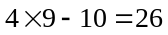个。
【答案】个桃子，小猴子只

- 猴王带领一群猴子去摘桃，下午收工后，猴王开始分配，若大猴分5个，小猴分3个，猴王可以留10个，若大、小猴都分4个，猴王能留下20个。在这群猴子中（不包括猴王）中，大猴比小猴多（ ）只。
【考点】盈亏问题 【难度】2星 【题型】填空
【关键词】走美杯，四年级，初赛
大猴分5个，小猴分3个，猴王可以留10个；而现在大猴分4个，每只大猴比原来少分到1个，而每只小猴比原来多分了1个，最后导致猴王多了10个，说明原来大猴比小猴多10只。
【答案】多只

- 有一个班的同学去划船．他们算了一下，如果增加一条船，正好每条船坐6人；如果减少一条船，正好每条船坐9人．问：这个班共有多少同学？
【考点】盈亏问题 【难度】3星 【题型】解答
【关键词】华杯赛，初赛，第12题
先增加一条船，那么正好每条船坐6人.然后去掉两条船，就会余下6×2＝12名同学，改为每条船9人，也就是说，每条船增加9－6＝3人,正好可以把余下的12名同学全部安排上去，所以现在还有12÷3＝4条船，而全班同学的人数是9×4＝36人
【又解】由题目的条件可知，全班同学人数既是6的倍数，又是9的倍数，因而是6和9的公倍数．6和9的最小公倍数是18．如果总数是18人，那么每船坐6人需要有18÷6＝3条船，而每船坐9人需要18÷9＝2条船，就是说，每船坐6人比每船坐9人要多一条船．但由题目的条件，每船坐6人比每船坐9人要多用2条船．可见总人数应该是18×2＝36．
答：这个班共有36个人
【答案】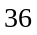人

- 实验小学学生乘车去春游，如果每辆车坐60人，则有15人上不了车；如果每辆车多坐5人，恰好多出一辆车.问一共有几辆车，多少个学生？
【考点】盈亏问题 【难度】3星 【题型】解答
没辆车坐60人，则多余15人，每辆车坐60+5=65人，则多出一辆车，也就是差65人.因此车辆数目为：（65+15）÷5=80÷5=16（辆）.学生人数为：60×（16-1）+15=60×15+15=900+15=915（人）.
【答案】车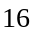辆，人数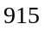人

阳光小学学生乘汽车到香山春游．如果每车坐65人，则有5人不能乘上车；如果每车多坐5人，恰多余了一辆车，问一共有几辆汽车，有多少学生？
【考点】盈亏问题 【难度】3星 【题型】解答
每车多坐5人，实际是每车可坐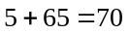(人)，恰好多余了一辆车，也就是还差一辆汽车的人，即70人．因而原问题转化为：如果每车坐65人，则多出5人无车乘坐；如果每车坐70人，还少70人，求有多少人和多少辆车？车数是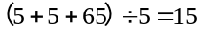(辆)，人数是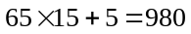(人)或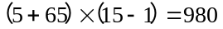(人)．
【答案】汽车辆，学生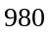人

学校为新生分配宿舍．每个房间住3人，则多出22人；每个房间多住5人，则空1个房间．问宿舍有多少间？新生有多少人？
【考点】盈亏问题 【难度】3星 【题型】解答
每个房间住3人，则多出22人，每个房间多住5人，意味着就是每个房间住8个人,则空出1个房间，这1个房间如果住满人应该是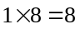(人)，由此可见，每一个房间增加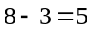(人)．两次安排人数总共相差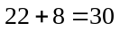(人)，因此，房间总数是：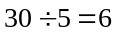(间)，学生总数是：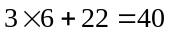(人)．
【答案】宿舍间，新生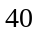人

某学校组织师生去春游，准备租用如图1示的两种客车。若租若干辆车45座的客车，则有15人没有座位；若租60座的客车，则可少租一辆且恰好全部坐满。按照最省钱的方案租车，租金至少需__________元。
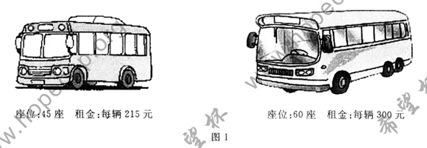
【考点】盈亏问题 【难度】3星 【题型】填空
【关键词】希望杯，四年级，二试，第9题
租60座的客车的话，原来多出的一车人和另外15人共计45+15=60人，被前面几辆车都消化掉了，所以60座的客车租了60÷（60-45）=4辆，所以一共有60×4=240人，由于45座的车单座价格比60座的单座价格便宜，所以尽量使用45座车，如果全用那么需要6辆，其中一辆只装了15人.如果用一辆60座的，则剩下180人正好装180÷45=4辆，相比较后一种省钱，所以租金至少为300+215×4=1160元.
【答案】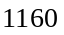元

过年了，小刚想将自己的光盘整理一下。若每盒5片，则有一盒少了1片；若每盒6片，则恰好少用一个盒子。小刚的光盘一共有______片。
【考点】盈亏问题 【难度】3星 【题型】填空
【关键词】希望杯，4年级，1试
盈亏问题，共有盒子(6-1)÷(6-5)=5盒，所以有光盘5×5-1=24
【答案】

- 幸福小学少先队的同学到会议室开会，若每条长椅上坐3人则多出7人，若每条长椅上多坐4人则多出3条长椅．问：到会议室开会的少先队员有多少人？
【考点】盈亏问题 【难度】3星 【题型】解答
第二个条件可转化为：“每条长椅上坐7个人，则少21个人”，“多7人”与“少21人”两者相差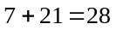(人)，每条长椅要多坐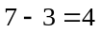(人)，因此就知道，共有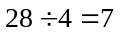(条)长椅，人数是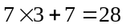(人)．
【答案】人

学校为新生分配宿舍．每个房间住3人，则多出23人；每个房间住5人，则空出3个房间．问宿舍有多少间？新生有多少人？
【考点】盈亏问题 【难度】3星 【题型】解答
每个房间住3人，则多出23人，每个房间住5人，就空出3个房间，这3个房间如果住满人应该是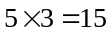(人)，由此可见，每一个房间增加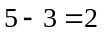(人)．两次安排人数总共相差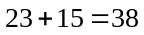(人)，因此，房间总数是：38÷2＝19(间)，学生总数是：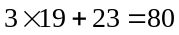(人)，或者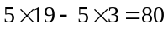(人)．
【答案】宿舍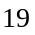间，新生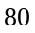人

- 甲、乙两人各买了相同数量的信封与相同数量的信纸，甲每封信用2 张信纸，乙每封信用3 张信纸，一段时间后，甲用完了所有的信封还剩下20 张信纸，乙用完所有信纸还剩下10 个信封，则他们每人各买了多少张信纸？
【考点】盈亏问题 【难度】3星 【题型】解答
由题意，如果乙用完所有的信封，那么缺30 张信纸．这是盈亏问题，盈亏总额为(20＋30)张信纸， 两次分配的差为(3－2)张信纸，所以有信封(20＋30)÷(3－2)＝50(个)，有信纸2×50＋20＝120(张)．
【答案】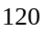张

